本试卷适应范围  2017年重补修 | 南 京 农 业 大 学 试 题 纸
本试卷适应范围  2017年重补修 | 2016-2017 学年 二 学期 课程类型：必修（√）、选修 试卷类型：A（√）、B
课程号 MEEN3103 课程名 材料力学 学分 3学分

学号 姓名 班级
题号 | 一 | 二 | 三 | 四 | 五 | 六 | 七 | 八 | 九 | 总分 | 签名
得分
装订线

装订线

备注：允许使用计算器。
一、 填空题（每空1分，共10分）。
1、构件在载荷作用下安全工作应有足够的承载能力，其应满足的要求为足够的 ， ， 。
2、杆件的基本变形是 、 、 、 。
3、求杆件任一截面上的内力时，通常采用 ___________法。
4、进行应力分析时，单元体上切应力等于零的面称为 ，其上正应力称为 。
二、选择题（每题2分，共20分）。
1、杆件的刚度是指 。
A. 杆件的软硬程度； B. 杆件的承载能力；
C. 杆件对变形的抵抗能力； D. 杆件对弯曲变形的抵抗能力。
2、细长压杆承受轴向压力作用，与其临界力无关的是 ( )
A. 杆的材料 B. 杆的长度
C. 杆所承受压力的大小 D. 杆的横截面形状和尺寸
3、某机轴为Q235钢制，工作时发生弯扭组合变形。对其进行强度计算时，宜采用（ ）
A．第一或第二强度理论； B．第二或第三强度理论
C．第三或第四强度理论； D．第一或第四强度理论
4、梁弯曲时，梁的中性层 ( )
A．不会弯曲 B．会弯曲但长度不改变
C．不弯曲但长度会改变 D．弯曲的同时长度也改变
5、矩形截面受纯弯曲作用的梁，横截面上的正应力分布规律是（ ）

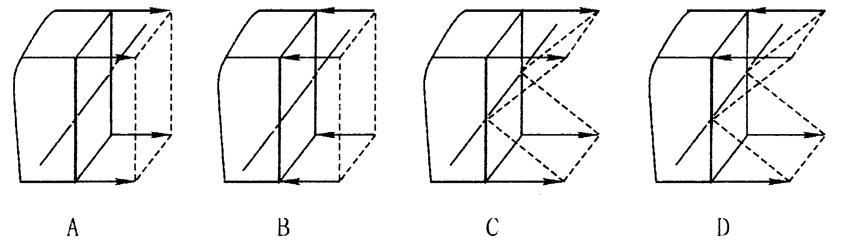

6、图示柺轴位于水平面内，受铅垂载荷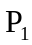及水平载荷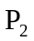作用，则AB杆发生（ ）。
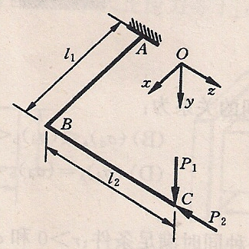
A. 扭转变形；
图2-6
B. 弯曲变形
C. 扭转和弯曲的组合变形
D. 轴向拉伸和弯曲的组合变形

7、根据切应力互等定理判断，下列单元体的应力状态中哪些是错误的?
A、(1)，(2)． B、(3)（4）． C、（2），(3)． D、(1)，(4).
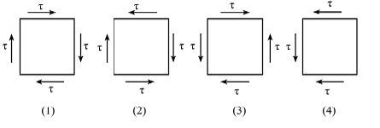

8、设某段梁承受正弯矩的作用，则靠近顶面和靠近底面的纵向纤维________。
图2-7
A、分别是伸长、缩短的； B、分别是缩短、伸长的；
C、均是伸长的； D、均是缩短的。

9、梁在集中力作用的截面处，它的内力图为（ ）。
A．剪力图有突变，弯矩图光滑连续； B．剪力图有突变，弯矩图有转折
C．弯矩图有突变，剪力图光滑连续 D．弯矩图有突变，剪力图有转折
10、关于材料的力学一般性能，有如下结论，哪一个正确 ( )
A. 脆性材料的抗拉能力低于其抗压能力； B. 脆性材料的抗拉能力高于其抗压能力；
C. 塑性材料的抗拉能力高于其抗压能力； D. 脆性材料的抗拉能力等于其抗压能力。
三、下列各杆的内力图。（共12分，每图3分）
1、 2、
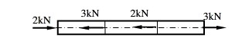
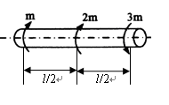

3、
2m
1m
10KN kN
A
B
C

四、计算题（共58分）
1、图示简易吊车中，BC为钢杆，AB为木杆，AB的横截面积为A₁=100cm2，许用应力[σ]1=7Mpa，钢杆BC的横截面积为A₂=6cm2，许用应力[σ]2=160Mpa，试求许可吊重[P]。（10分）
30°
B
钢

C

A
木
P

2、传动轴转速为n=500r/min，主动轮输入功率P₁=30kW，从动轮2、3的输出功率分别为P₂=10kW，P₃=20kW，已知轴的许用应力[τ]=70MPa，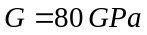, 单位长度扭转[φ]=1°/m。
（1）若AB和BC两段选用同一直径，试确定直径d。
（2）主动轮和从动轮的位置如可任意改变，应如何安排才合理？（10分）
A
B
C
P₁
P₂
P₃

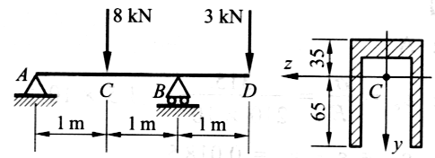
3、校核图示梁的正应力强度。已知材料的拉伸许用应力为[σ_{t}]=40MPa, 压缩许用应力为[σ_{c}]=70MPa,图示截面Iz=291cm⁴。图中梁横截面尺寸单位为mm。（10分）

4、已知单元体的应力状态如图所示，图中应力单位皆为MPa。试用解析法求：（1）指定斜截面上的应力；（2）主应力大小及主平面位置；（3）在单元体上绘出主平面位置及主应力方向。（10分）

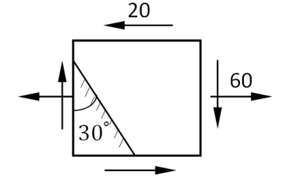

5、图示水平直角折杆，横截面直径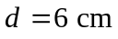，铅直均布载荷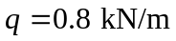，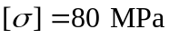。试用第三强度理论校核AB段强度。（10分）

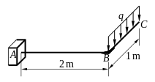

- 三根圆截面压杆，直径均为d=160mm，材料为Q235钢，E=200GPa，σs=240MPa。两端均为铰支，长度分别为l₁，l₂ 和 l₃，且l₁=2l₂ =4l₃=5m。试求各杆的临界压力F_{cr}。（8分）

教研室主任 路琴 出卷人 力学与材料教研室

